|  |  |
| --- | --- |
|  | Общество с ограниченной ответственностью «ШАХТИНСКИЙ ЗАВОД КОНВЕЙЕРНЫХ СИСТЕМ» ООО «ШЗКС», проспект Карла Маркса, д.147, Шахты, Ростовская область, 346504; тел.: +7(8636) 28-16-28, 28-20-74 ОКПО 24147435, ОГРН 1136182003165, ИНН 6155067898, КПП 615501001; Р/С 40702810839050009387, К/С 30101810900000000585, Филиал №2351 ВТБ 24 (ЗАО) г. Краснодар, БИК 040349585 |

## ОПРОСНЫЙ ЛИСТ

для заказа оборудования: **Роликоопора верхняя прямая (ПГ)**

|  |  |  |  |
| --- | --- | --- | --- |
| Предприятие заказчик: |  | Дата: | |
| Адрес: |  | Ф.И.О. исполнителя | |
|  |  |  | |
|  |  | Должность: |  |
| Тел./Факс: |  |  |  |
|  |  | М.П. | Подпись |

|  |  |  |
| --- | --- | --- |
| Объект: |  |  |
|  |  | Количество: |

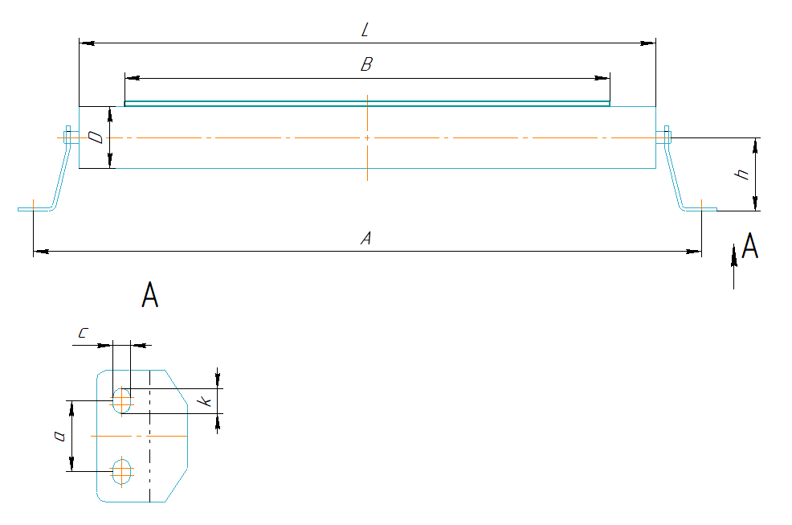

|  |  |  |  |  |  |  |  |  |  |
| --- | --- | --- | --- | --- | --- | --- | --- | --- | --- |
| Условное обозначение  роликоопоры | Размеры, мм | | | | | | | | Кол-во,  шт |
| В | D | h | L | A | a | c | k |
|  |  |  |  |  |  |  |  |  |  |
|  |  |  |  |  |  |  |  |  |  |
|  |  |  |  |  |  |  |  |  |  |
|  |  |  |  |  |  |  |  |  |  |
|  |  |  |  |  |  |  |  |  |  |
|  |  |  |  |  |  |  |  |  |  |

**Пример условного обозначения:** Роликоопора верхняя прямая (П) для конвейера с шириной ленты В=800 мм с гладким роликом Ø127 мм: **Роликоопора ПГ80-127**